Laura Hietala Oppimistehtävä 5

Tietojenkäsittelyn koulutus
TKMI23KV 10.12.2023

Sovellusohjelmointi 1
Janne Turunen

Tehtäväraportti

Tehtävänä on toteuttaa React-, MUI- ja React Router -tekniikoin kuvitteellisen pilkkikilpailun verkkopalvelu, jossa on tietoa tapahtumasta ja ilmoittautumislomake kilpailuun. Käyttöliittymäratkaisut ja visuaalisuuden voi määritellä vapaasti, mutta toteutus tulee tehdä soveltaen MUI-komponentteja.

GitHub: https://github.com/xamk-so1/oppimisteht-v-5-elahi001xamk

Perusvaatimukset sovellukselle

Vaatimus: Palvelussa on sisältödokumentissa kuvaillut kolme näkymää (Aloitusnäkymä (http://localhost:3000/), Säännöt-näkymä (http://localhost:3000/saannot), Ilmoittautumisnäkymä (http://localhost:3000/ilmoittaudu)), joista jokaiseen pääsee joko suoraan osoiteriviltä tai klikkaamalla navigoinnista.

Ratkaisu: Aloitusnäkymän nimesin Koti-komponentiksi. Se esittelee pilkkikilpailun perustiedot p-elementeissä (rivit 10-16 ja 27-31) ja kuvan (rivit 20-24). 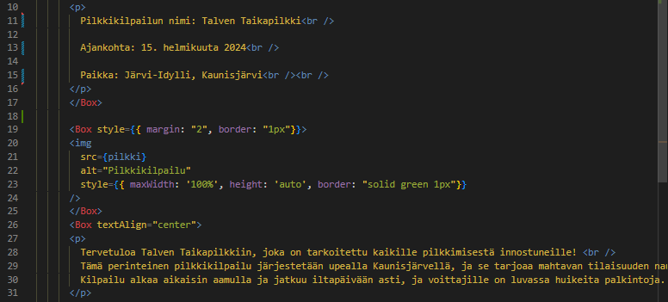
Sivuston yläosassa on navigaatiopalkki, joka sisältää linkit Etusivuun (Koti-komponentti), Sääntöihin ja Ilmoittautumiseen. 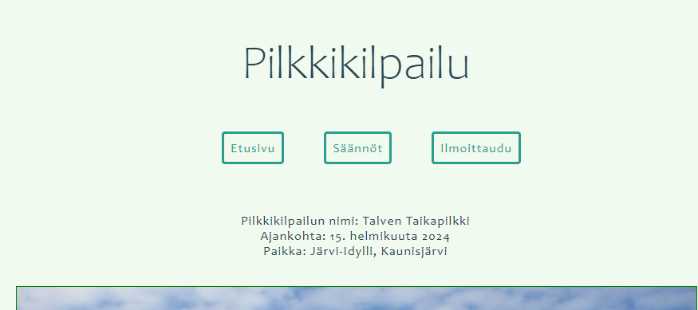

Nämä kaikki on reititetty niin, että näkymien välillä voi siirtyä osoiterivin kautta tai navigoinnista klikkaamalla. Reititys tapahtuu App-komponentin rivien 21-26 Routes-Route-komponenttien avulla:
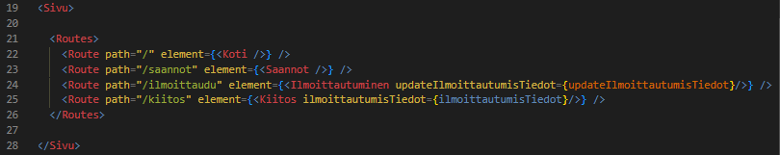

Itse BrowserRouter on index.tsx:ssä riveillä 15-17, jossa se ottaa sisälleen koko App-pääkomponentin:
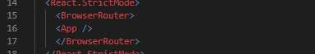

Linkit siirtymiin toteutetaan OtsikkoNavi-komponentin nav-elementissä, joka löytyy riveiltä 32-44.
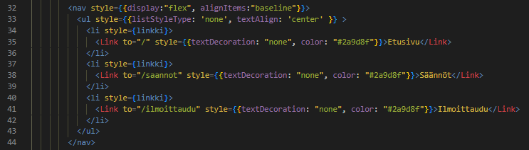

OtsikkoNavi-komponentti on viety App-komponentin riveille 19-28 (ks. sivun 2 toinen kuva) Sivu-komponentin (rivi 22-23) kautta Containerin sisällä niin, että se näkyy ylhäällä jokaisessa näkymässä näkymien vaihtuessa.
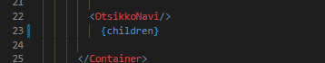

Vaatimus: Palvelun ilmoittautumislomake lähetetään painonapilla (Button) ”Lähetä ilmoittautuminen”. Napin painaminen vaihtaa näkymän erilliseen kiitosnäkymään (http://localhost:3000/kiitos), jonka sisällöksi riittää esim. teksti ”Ilmoittautumisesi on vastaanotettu. Kiitos!”. Huom! Ilmoittautumistietoja ei tarvitse tallentaa palvelimelle tms, pelkkä kiitosilmoitus riittää.

Ratkaisu: Ilmoittautuminen-komponentin riveillä 133-135 määritellään nappi, jonka painaminen vaihtaa näkymän erilliseen kiitosnäkymään. 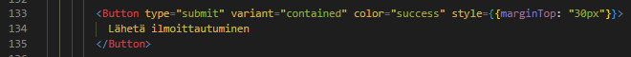 Sen painaminen käynnistää riveillä 35-61 määritellyn handleSubmit-funktion, joka käsittelee lomakkeen lähettämiseen liittyvät tapahtumat ja mm. tarkistaa syötettyjen tietojen oikeellisuutta. 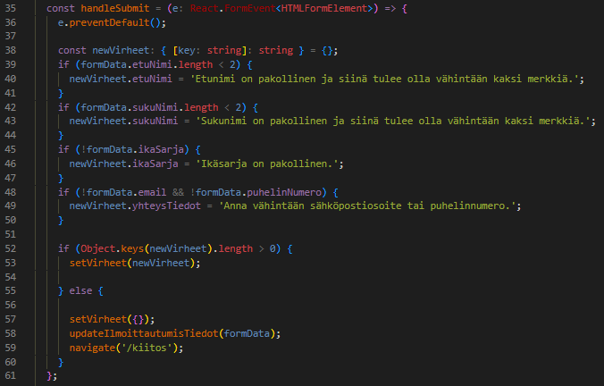
Jos kaikki on kunnossa, kutsutaan rivin 59 navigate-funktiota ja siirrytään Kiitos-näkymään. Sen sisältö määritellään Kiitos-komponentissa. Tässä vaadittu sisältö löytyy sieltä rivien 11-12 h1- ja h2- elementeistä: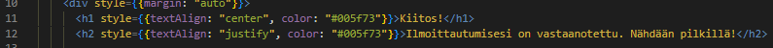

Vaatimus: Jos lomakkeella on virheitä tai puutteita, erillistä kiitosnäkymää ei näytetä, vaan käyttäjää ohjeistetaan korjaamaan lomakkeen puutteet. Virheilmoitukset on näytettävä yksilöitynä sen lomakekomponentin yhteydessä, jossa virhe/ puute on (error, helperText.).

Ratkaisu: Ilmoittautuminen-komponentin rivillä 29 luodaan virheet-tilamuuttuja:
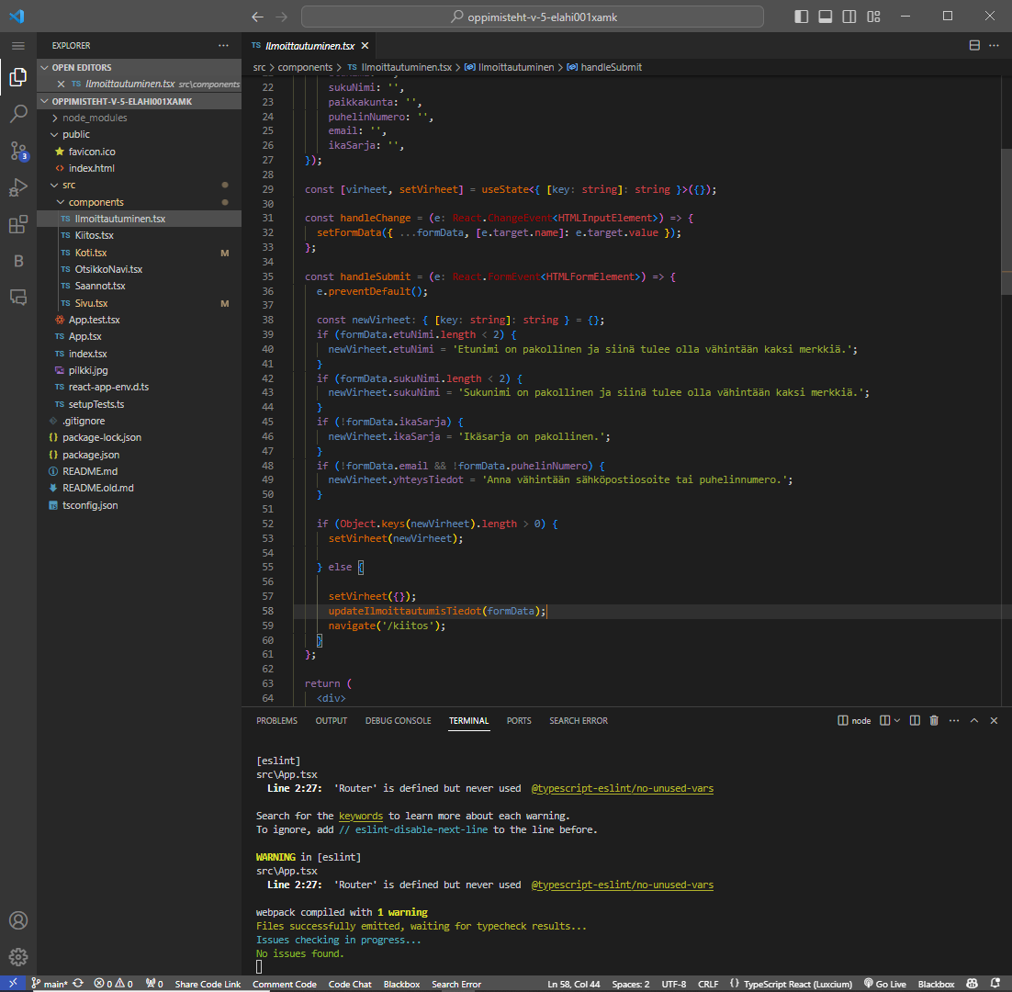

Se tallentaa mahdolliset virheet lomakkeella. TextField-komponenteille on annettu error-ominaisuus (esim. rivi 74): 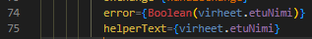

Sen arvo on true, jos tälle kentälle löytyy virhe käyttäjän syöttämistä tiedoista. helperText (esim. rivi 75) huolehtii virheilmoituksen näyttämisestä. Virheet tarkistetaan handleSubmit-funktiossa (rivit 35-61, ks. sivu 3). Jos niitä löytyy, ne asetetaan virheet-tilamuuttujaan ja ne näytetään lomakkeessa. Kiitos-näkymä ei aukea, jos yksikin ehtolausekkeissa (rivit 39-53, ks. sivu 3) määritelty virhe toteutuu. Lomakkeeseen avautuvat virheilmoitukset määritellään ja laukaistaan näillä ehtolausekkeilla (esim. rivi 40, ks. sivu 3).

Lisävaatimukset sovellukselle

Vaatimus: Kiitosnäkymässä esitetään yhteenvetona ilmoittautumislomakkeelle kirjoitetut tiedot ja valittu ikäsarja.

Ratkaisu: Tallennetaan Ilmoittautuminen-komponentin formData-tilamuuttujaan (rivit 20-27) lomakkeelta saadut tiedot handleChange-funktion (rivit 31-33) avulla: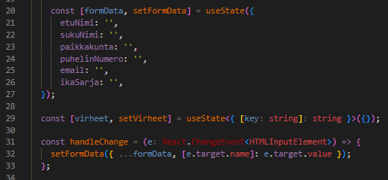

Sitä kutsutaan aina, kun jokin lomakkeen kenttä muuttuu. Siinä setFormData-funktio (rivi 32) päivittää formData-tilaa. Jokaisen lomakekentän nimi ja siihen syötetty arvo tallentuu formData-objektiin. Kun lomake lähetetään nappulasta, joka käynnistää handleSubmit-funktion, lomakkeen tiedot välitetään updateIlmoittautumisTiedot-funktiolle rivillä 58. 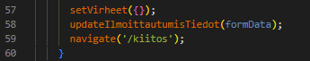

Se päivittää ilmoittautumisTiedot-tilan ja tämä tila välitetään Kiitos-komponenttiin propsina. App-komponentissa on tila ilmoittautumisTiedot (rivi 11, 25) ja App-komponentti lähettää sitten rivillä 24 updateIlmoittautumisTiedot-funktion (rivit 13-15) Ilmoittautuminen-komponentille. Lomakkeen tiedot päivitetään ilmoittautumisTiedot-tilaan App-komponenttiin, joka välittää sen tiedot Kiitos-komponentille propsina (rivi 25). Kiitosnäkymä vastaanottaa propsit rajapinnassa riveillä 4-6 ja yhteenveto saadaan näkymään niin, että tiedot haetaan ilmoittautumisTiedot-propsista ja näytetään <p>-elementtien sisällä riveillä 16-21.

KUVA APP-KOMPONENTISTA:
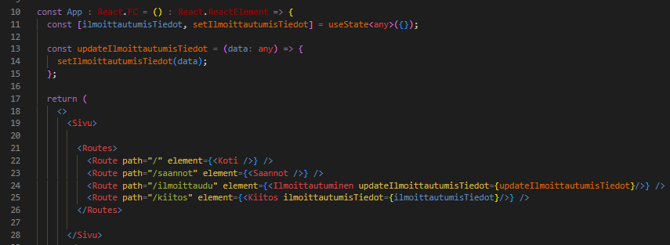

KUVA KIITOS-KOMPONENTISTA:
